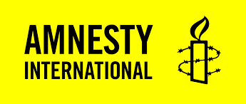

Save the date!

Zaterdag 10 december in de buurtkamer van 10.00 tot 13.00 uur

John Blankensteinstraat 1B

Beste buren,

Op zaterdag 10 december is de dag van de rechten van de mens.

De afgelopen vijf jaar hebben Anne S. en ik in de buurtkamer met succes een schrijfactie namens Amnesty International gehouden.

Wij hebben samen brieven aan gevangenen en regeringen geschreven. Graag zetten we deze traditie voort. Het is belangrijker dan ooit om deze mensen niet te vergeten!

Wij zorgen voor het materiaal en alle adressen. Anne koopt postzegels. Dus vergeet niet muntgeld mee te nemen.

Voor koffie en thee wordt gezorgd.

Ik hoop, dat velen van jullie willen meehelpen om onrecht, marteling en de doodstraf zoveel mogelijk uit de wereld te helpen.
Hartelijke groet,
Gabrielle en Anne S.

